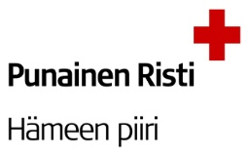
EHDOTUS VAALITOIMIKUNNALLE

Ehdottaja (Asetus 827/2017 3. luku §18):

ehdottaa 26.4.2025 piirin vuosikokouksessa valittavaan SPR Hämeen piirin hallitukseen

piirin puheenjohtajaksi

piirin varapuheenjohtajaksi

piirin hallituksen jäseneksi

kahden vuoden mittaiseksi toimikaudeksi 2025–2027.
Ehdokkaan nimi, syntymäaika ja osasto

Perustelut ja lisätietoja (esim. ammatti ja järjestökokemus):

Jäsenyys tarkastettu Ehdokkaan suostumus saatu Ehdokas alle 29 v.

Ehdokas sitoutuu osallistumaan piirin hallituksen työskentelyyn ja piirin hallituksen kokouksiin.
Ehdotuksen tekijän nimi tai osaston hallituksen edustajan nimi, yhteystieto

Lomake on palautettava viimeistään 16.3.2025 osoitteella SPR Hämeen piiri, Vaalitoimikunta, Rongankatu 11 C 83, 33100 Tampere tai sähköpostilla marjut.valimaa@redcross.fi.

Ehdotamme seuraavaa henkilöä vuoden 2026 piirin vaalitoimikuntaan, nimi ja osasto:

